Министерство науки и высшего образования РФ

Научно-исследовательский центр «МашиноСтроение» (НИЦ МС)

Российский химико-технологический университет им. Д.И. Менделеева (РХТУ им. Д.И. Менделеева)

Казанский государственный энергетический университет (КГЭУ)

Тихоокеанский государственный университет (ТОГУ)

Нижегородский государственный технический университет им. Р.Е. Алексеева (НГТУ)

Волгоградский государственный технический университет (ВолгГТУ)

Тверской государственный технический университет (ТвГТУ)

Казахский национальный исследовательский технический университет им. К.И. Сатпаева (КазНИТУ)

VIII Международная научно-практическая конференция
«Модернизация и инновационное развитие топливно-энергетического комплекса»

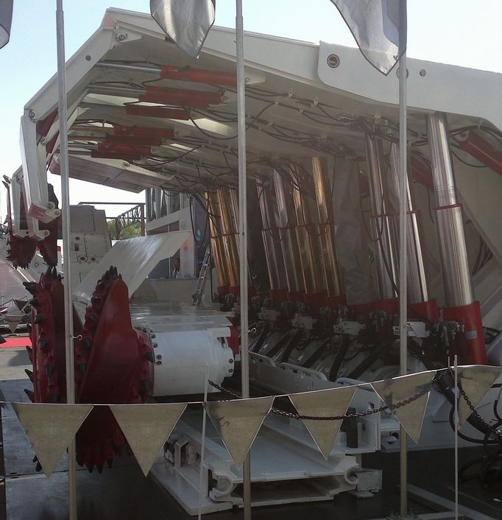

30 сентября 2025г.
Санкт-Петербург
Уважаемые коллеги!
Приглашаем к участию в
VIII Международной научно-практической конференции
«Модернизация и инновационное развитие топливно-энергетического комплекса»,
посвященной обмену опытом и новыми научными достижениями в областях исследования процессов, оборудования, машин, агрегатов и комплексов в отраслях добычи, переработки и транспортировки различных энергоресурсов, а также в смежных промышленных отраслях.

Организационный комитет

Председатель: Жуков И.А. – директор НИЦ МС, заведующий кафедрой машиностроения Санкт-Петербургского горного университета императрицы Екатерины II, д.т.н., доцент.

Сопредседатель: Мешалкин В.П. – директор Международного института логистики ресурсосбережения и технологической инноватики (НОЦ), РХТУ им Д.И. Менделеева, д.т.н., профессор, академик РАН.

Члены оргкомитета:
Зверева Э.Р. – д.т.н., доцент, профессор кафедры инженерной экологии и безопасности труда КГЭУ, д.т.н., доцент;

Исаев С.П. – профессор высшей школы промышленной инженерии Политехнического института ТОГУ, д.т.н., профессор;

Кабалдин Ю.Г. – профессор кафедры «Технология и оборудование машиностроения» НГТУ им. Р.Е. Алексеева, д.т.н., профессор;

Балакина Е.В. – профессор кафедры «Техническая эксплуатация и ремонт автомобилей» ВолгГТУ, д.т.н., доцент;

Гараников В.В. – зав. кафедрой технической механики ТвГТУ, д.т.н., профессор;

Унаспеков Б.А. – академик НИА РК, профессор кафедры «Инженерные системы и сети» КазНИТУ, д.т.н., профессор.
Секции конференции
- Фундаментальные принципы и подходы к исследованию объектов и процессов ТЭК.
- Машины и механизмы ТЭК.
- Добыча и переработка природных ресурсов.
- Ресурсосберегающие технологии.
- Транспортировка и хранение энерго-ресурсов.
- Угольная промышленность.
- Нефтегазовая отрасль.
- Электроэнергетика.
- Общие проблемы топливной промышленности.
- Результаты инновационной деятельности в области энергоэффективности.

Все материалы проходят рецензирование и проверку на антиплагиат.

По итогам конференции:
- тезисы докладов будут опубликованы в электронном виде в сборнике научных трудов с присвоением УДК, ББК, ISSN 2618-8953, который в открытом доступе размещается на сайте Научной электронной библиотеки: https://elibrary.ru

- полные тексты статей будут опубликованы в спецвыпуске (№20) журнала "Современные проблемы теории машин", индексируемого в РИНЦ. Подробные условия на сайте: http://srcms.ru/sptm.html

Материалы конференции доступны для скачивания через 3-4 недели после окончания мероприятия на сайте НИЦ МС: http://srcms.ru
Печатные экземпляры рассылаются согласно заявкам в течение полутора-двух месяцев.
Порядок оформления заявок на участие
в конференции
Авторам, желающим принять заочное участие в конференции, необходимо до 30 сентября 2025г. включительно отправить в адрес Оргкомитета по электронной почте отдельными файлами 1) заявку, 2) тезисы или полный текст статьи, 3) реферат.
Участники конференции могут заказать сертификат в электронном виде.

Шаблон оформления
УДК
Название статьи

Фамилия И.О.
Полное наименование организации, Город

Ключевые слова: слова, словосочетания.
Аннотация. Текст аннотации (min 40 слов).

Title of the article

Surname N.M.
Full name of organization, City

Keywords: words, phrases.
Abstract. The text of the annotation.

Текст статьи…

Список литературы

Сведения об авторах:
Фамилия Имя Отчество (полностью) – ученая степень, ученое звание, должность.

Требования к оформлению материалов

Срок подачи: до 30 сентября 2025г.

Заявки отправлять в адрес оргкомитета: spbf.srcms@yandex.ru

Материалы необходимо подготовить c применением редактора MS Word (doc, docx).

Максимальное количество заявок от одного коллектива авторов: 3.
Минимальный объем: 3 полные страницы.
Формат страницы: А4. Ориентация: книжная.
Поля: верхнее, нижнее, левое, правое – 2см.
Шрифт: Times New Roman.
Размер основного кегля – 14, абзац – 1,25см, межстрочный интервал – одинарный.
Расстановка переносов не допускается.

Обязательно приводятся (размер шрифта 12) ключевые слова (6-10 слов) и аннотация (минимум слов в аннотации – 40).

Формулы набираются с применением редакторов Microsoft Equation или MathType с размерами: основной – 14, крупный индекс – 10, мелкий индекс – 8, крупный символ – 16, мелкий символ – 12.

Рисунки и таблицы должны читаться четко.

Список литературы (минимум 3 источника) приводится после основного текста.

Ссылки в тексте на рисунки, таблицы и литературу обязательны.

В заголовке дублируются сведения на английском языке: название статьи, ФИО авторов, полное наименование организации и город, ключевые слова, аннотация.

В конце приводятся сведения об авторах (см. пример оформления), которые включаются в объем статьи.
Пример текста реферата
(используется при регистрации DOI,
не должен совпадать с аннотацией)
В работе рассматриваются вопросы <…>, особое внимание уделяется <…>. Исследуются явления <…>. Анализируются подходы <…>. Обосновывается предположение <…>. На основе проведенного исследования автор получает следующие результаты <…>. Автор делает выводы <…>. Научная новизна заключается в <…>, практическая значимость заключается в <…>. Материалы могут быть полезны для <…>.

Заявка на публикацию тезисов
в сборнике МиИРТЭК
Фамилия, имя, отчество контактного лица
Телефон, E-mail
№ секции конференции
Кол-во сертификатов

Заявка на опубликование статьи в журнале СПТМ оформляется по требованиям издания (см. на сайте (http://srcms.ru/sptm.html).

Организационный взнос
Публикация тезисов: 750 рублей за 3 полные страницы +220 рублей за каждую дополнительную страницу.
Стоимость сертификата в электронном виде – 200 рублей.
Стоимость и правила опубликования полных текстов статей приведена на сайте журнала СПТМ (http://srcms.ru/sptm.html).
Оплата осуществляется по банковским реквизитам учредителя после подтверждения о принятии материалов к опубликованию.

Директор НИЦ МС: Жуков Иван Алексеевич.
8-965-020-5422. http://srcms.ru/miirtek.html
E-mail: spbf@srcms.ru

